Um *compact disc* (CD) é um disco 12 cm de diâmetro, com uma superfície espelhada sobre a qual podem-se estampar pequenas depressões. A presença ou ausência dessas depressões pode ser interpretada como uma seqüência binária. Essas informações binárias são armazenadas no disco na forma de uma trilha espiralada que começa a 2cm do centro do disco e afasta-se com um passo constante. Para ler as informações armazenadas, utiliza-se um pequeno laser, focalizado sobre a trilha, que, enquanto o disco gira, desloca-se em uma linha radial do centro para a periferia do disco, acompanhando a espiral. Se o laser estiver iluminando uma região sem depressão na trilha, ele perde pouca intensidade na reflexão, e essa intensidade é interpretada como um dígito e. Quando o laser passa sobre uma depressão, metade da área do foco do laser atinge-a, enquanto a outra metade não. Ocorre, nesse caso, uma interferência destrutiva entre as duas partes refletidas, e a intensidade captada pelo detector é interpretada como 0. Essa situação é ilustrada esquematicamente na figura abaixo.

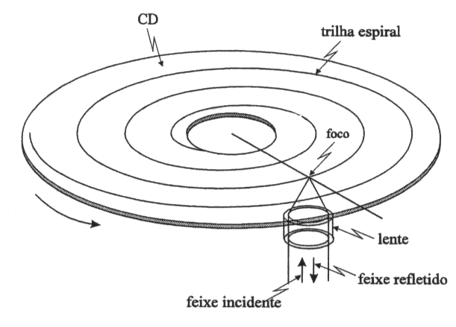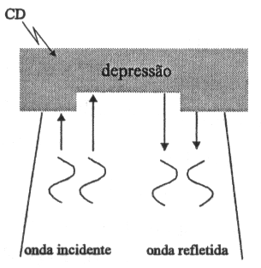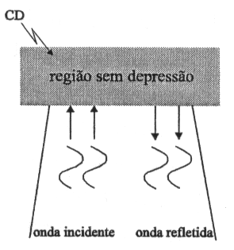

Com base no texto II, julgue os itens que se seguem.

01. Para que ocorra a interferência destrutiva mencionada no texto II, é necessário que a profundidade da depressão seja igual a um quarto do comprimento de onda da luz refletida.

02. Sabendo que o menor diâmetro possível do foco de um feixe de laser é proporcional ao seu comprimento de onda, conclui-se que a substituição de um laser de cor vermelha por outro de cor azul permitiria, em princípio, gravar uma mesma quantidade de informação em uma área menor do disco.

03. Sabendo que a trilha deve ser lida co velocidade constante, então a velocidade angular do disco durante a leitura deve aumentar enquanto o laser se move do centro para a borda do disco.

04. Sabendo que 1 *bit* de informação corresponde a um dígito binário, e que 1 *bit* é um conjunto de 8 *bits*, então, em um CD típico com capacidade de 640 *Mbytes* – 6,4 *x* 108 *bytes* –, cada *bit* ocupa, em média, uma área igual a 3 *x* 10-8 cm2.